附件2
面试地点示意图

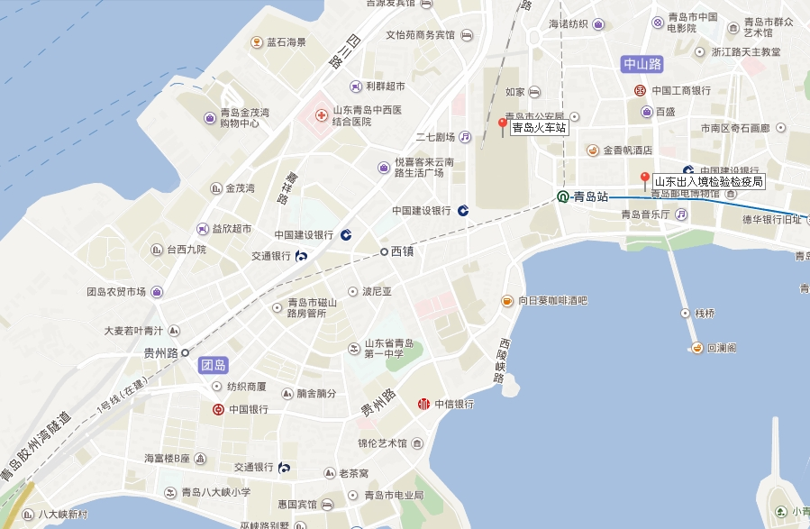
备注：
面试地点示意图仅供参考，请考生提前了解具体地点及出行线路，确保准时到达。

